# 植物功能表型解析软件操作步骤

## 一、Python安装

### 1. 在官网下载安装包

Python：[https://www.python.org/downloads/](https://link.jianshu.com/?t=https://www.python.org/downloads/)

### 2.安装步骤参考

文字教程：[用VScode配置Python开发环境_eastyell的博客-CSDN博客](https://blog.csdn.net/eastyell/article/details/104696619?ops_request_misc=%257B%2522request%255Fid%2522%253A%2522161460617016780264054728%2522%252C%2522scm%2522%253A%252220140713.130102334..%2522%257D&request_id=161460617016780264054728&biz_id=0&utm_medium=distribute.pc_search_result.none-task-blog-2~all~top_click~default-1-104696619.first_rank_v2_pc_rank_v29&utm_term=vscode%E9%85%8D%E7%BD%AEpython)

视频教程：[保姆级Python环境配置与VSCode配置_哔哩哔哩_bilibili](https://www.bilibili.com/video/BV17A411T73u/?spm_id_from=333.788.recommend_more_video.-1&vd_source=2ec922aa9bfd810b4bd463801510aeff)

切记：安装时勾选添加python的环境变量

### 3.检查python是否安装成功

打开cmd终端，输入python，回车。显示如下界面则显示成功

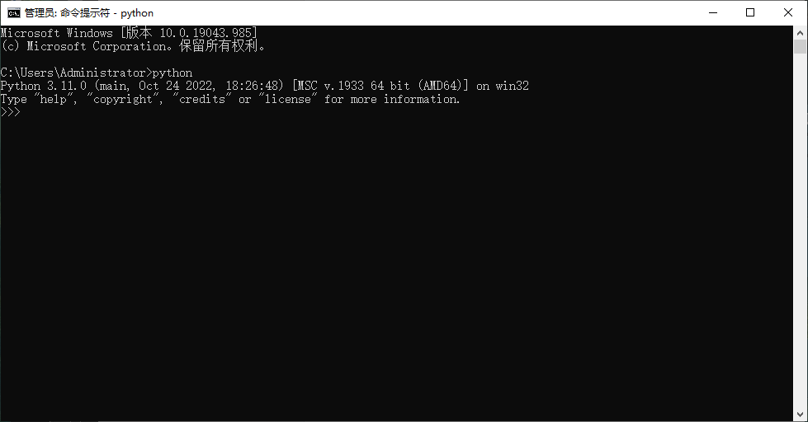

## 二、Python环境配置

打开cmd界面，依次输入如下代码，安装4个功能：

pip3 install numpy

pip3 install PyQt5

pip3 install openpyxl

pip3 install matplotlib

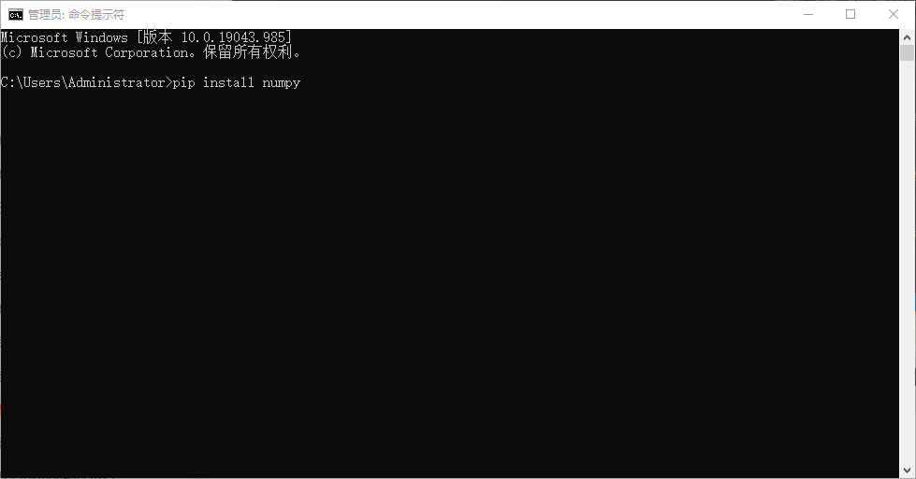

## 三、打开可视化界面

在cmd界面，输入如下代码，打开桌面（原始文件存储位置）的WUE文件

cd c:\Users\Sunting\Desktop\WUE数据处理软件\WUE\WUE（代码文件存储位置）

python show_window.py（弹出显示界面）

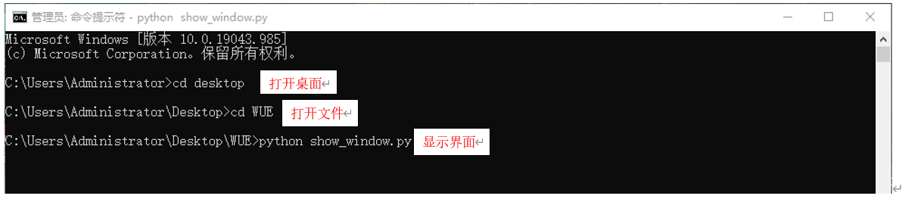

**可视化界面首页展示**

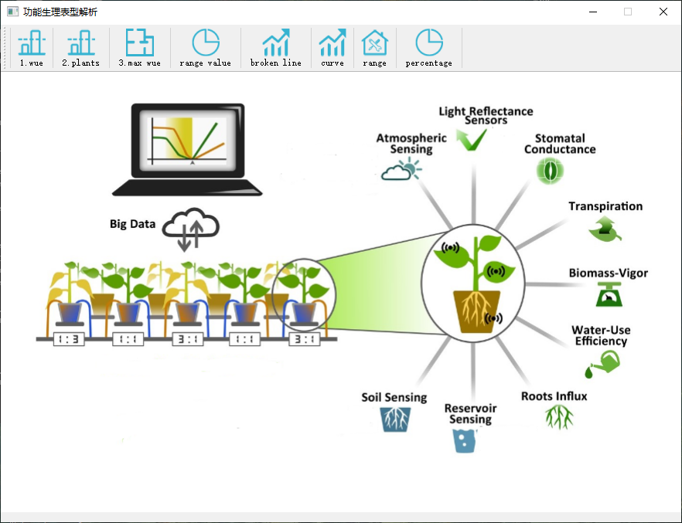

## 四、数据处理

### **1.试验信息整理**

* 总表：命名为试验信息



* 单次试验：命名为plants-time

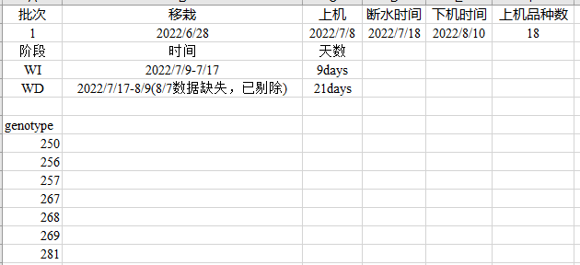

### **2.analysis-data数据处理**

单次试验：命名为数据记录

sheet1(命名为VPD)：数据记录（日期+时间那个原始的）、日期、时间（分列得到）、环境温度、湿度、PAR、VPD等环境参数

sheet 2（命名为Tr）：数据记录（日期+时间那个原始的）、日期、时间、Tr原始数据

sheet3（命名为Tr矫正）：数据记录（日期+时间那个原始的）、日期、时间、Tr原始数据

1. Tr去掉夜间的数据（1day 19：00—2day 4：30数据归0）
2. 去除多余天数（上机当天、下机当天、停电当天），保证后续程序计算结果正确
3. 按行排序（按照基因型从1-100的顺序）：保证后续可以计算3个重复

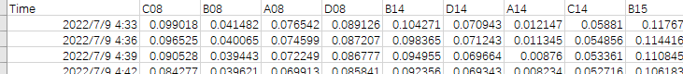

1. 异常数据矫正：选择所有数据——条件格式——色阶——选择 红-黄-绿 色阶——着重看红色区域、绿色异常长区域

* 如红色区域频繁在某一单元号出现，则说明此单元数值比其他单元异常偏大，可用=sum(其余3个重复)/3来矫正次单元号所有数值
* 如绿色区域频繁在某一单元号出现，则说明此单元数值比其他单元异常偏小，可用=sum(其余3个重复)/3来矫正次单元号所有数值
* 如红色/绿色区域突然单独出现，则根据其对应时间点矫正：处于4：00-8：00/16:00-19:00则直接归0；其余靠近正午的时间=sum(其余3个重复)/3

根据数据预处理-数据分析python代码生成Tr VPD表（代码功能）：每单元每时每刻的Tr矫正值/每时每刻VPD值，如系统误差导致有时刻数据缺失，已经在程序中过滤。

sheet4：WUE（用于植物解析软件计算）

格式：原始时间、Tr矫正/VPD后数据（Tr VPD表数据）

### **3.格式要求**

1、所有上传表格需要转换为xlsx格式（特别是plants文件），软件输出的表格也为xlsx格式；

3、plants文件中，基因型所在列一定要命名为#A-genotype，否则无法正确识别；

3、需要输入数据的sheet名称一定要命名为WUE，否则无法识别；

4、检查表格的时间格式、长度与WUE数据要对应，否则无法正确输出。

## 五、植物功能表型解析软件

### **1.输入输出顺序说明**

1. **输入：按照1wue—2plants步骤上传文件**

**输入表格后，等待显示如下弹框，点击确定。**

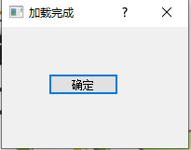

1. **输出：输出文件存储空间默认为“植物功能表型解析软件”代码所在文件夹。**

**输出后，显示如下弹框，点击确定。**

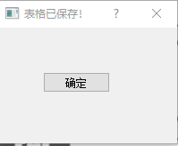

**详细步骤说明：**

* 如需要输出Tr/VPD曲线，输入1wue后即可点击4broken line—5curve（平滑后曲线）
* 如需要输出max、range数据，则需要输入1wue—2plants后，先点击3max value，后按需求点击6 range value/7 range
* 如需要输出percentage数据，则需要输入1wue—2plants后，直接点击8percentage

**注意：**

* 如果加载文件不全，直接点击输出，则会显示如下弹窗。点击确定，上传相应文件

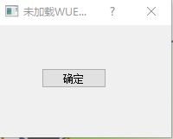

* 如果重新输入输出文件后，查看输出文件的时间区间是否正确。

如不正确，则关闭界面，重新在cmd中对应位置输入python show_window.py打开界面，再上传下载文件。

### 2.WUE上传

点击 upload WUE表格

### 3.plants表上传

点击 upload plants表格

### 4.max value表格输出

上方为max_value_time

下方为max_value

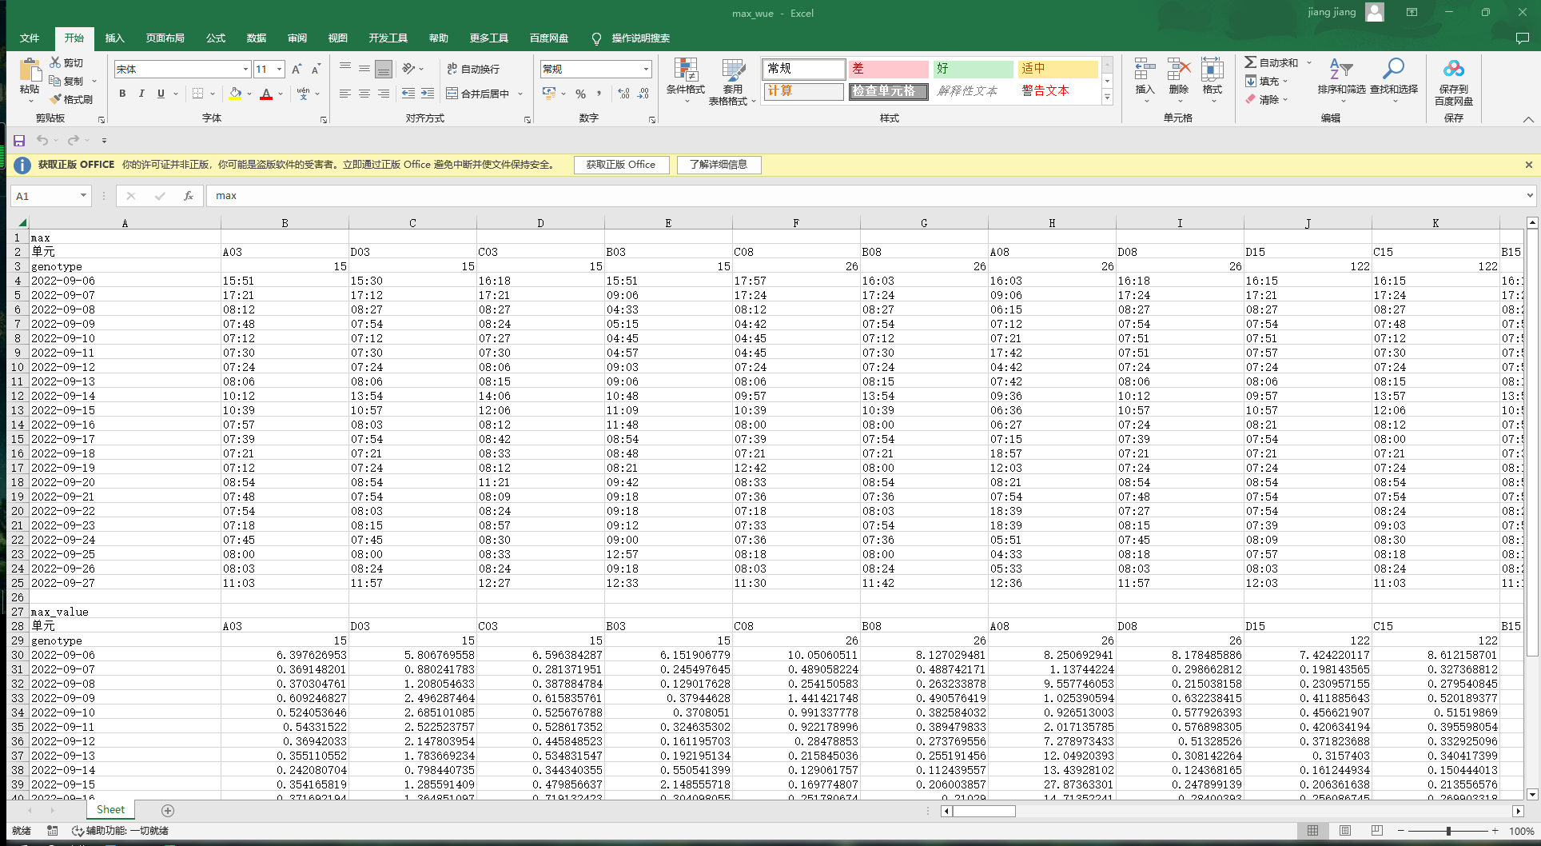

### 5.broken line曲线显示

点击 显示根据WUE表格画出的原始曲线，X轴为时间，Y轴为数值。

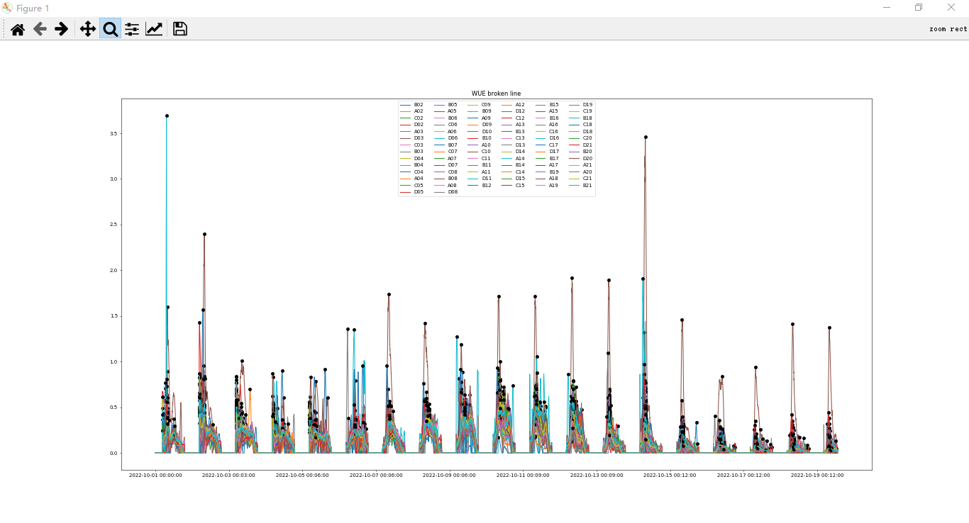

### 6.curve曲线平滑

点击 将曲线进行30个点/次的平滑处理

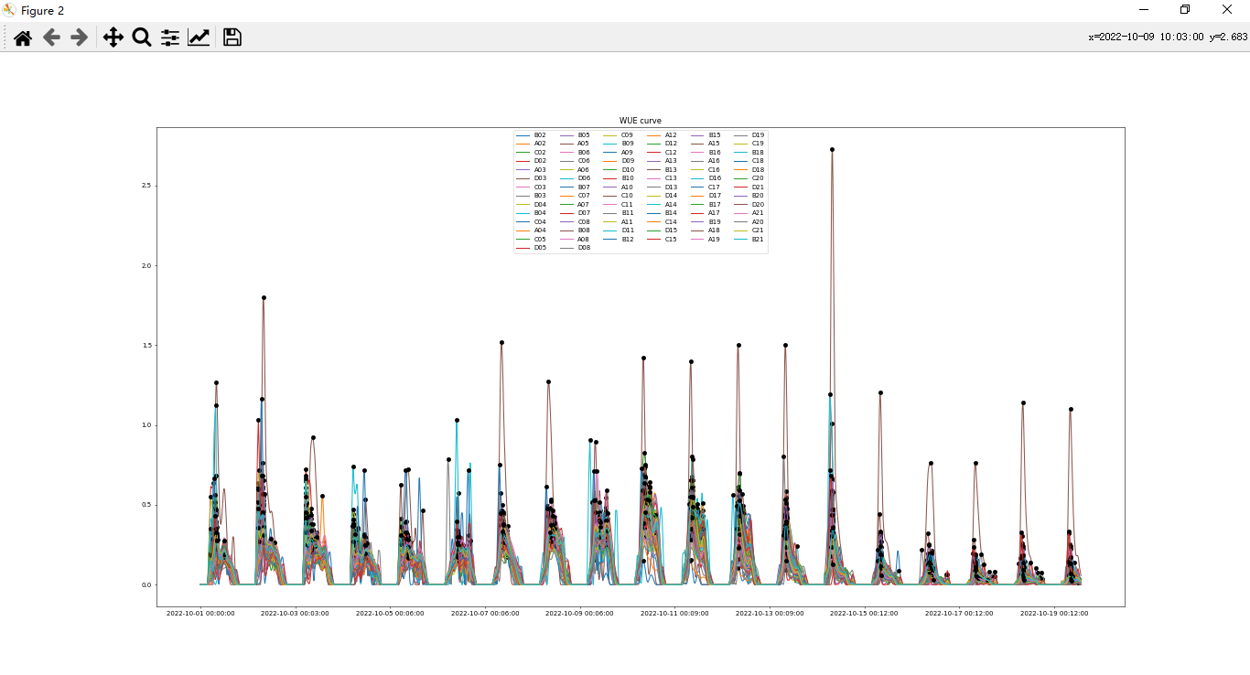

**图标按键说明：**

* 将鼠标移动到曲线上每个点，在页面右上角显示点坐标（X=时间，Y=值）
* 图上黑点显示为每个单元每天的最大值
* 点击表示回到原始图界面
* 点击表示对原始图进行过的操作的撤销/前进，或者单击，依据图形中心将图进行放大/缩小
* 点击进行图片平移操作
* 点击进行选择区域放大
* 点击进行界面显示间距设置（只能按键，不能输入值）

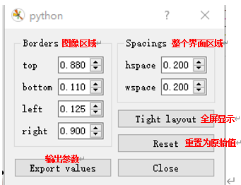

* 点击进行界面详情设置

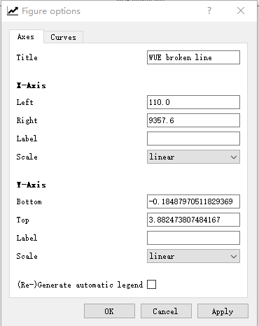

* 点击存储图像到指定位置

### 7.输出range value表（响应时间慢）

点击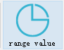直接输出range value表：包含25% / 50% / 75%-max的具体数值、时间。

### 8.输出time range表

点击直接输出25% / 50% / 75%-max的time range表

从上到下表格排列：

left端点时间

right端点时间

left-max duration

right-max duration

left-right duration

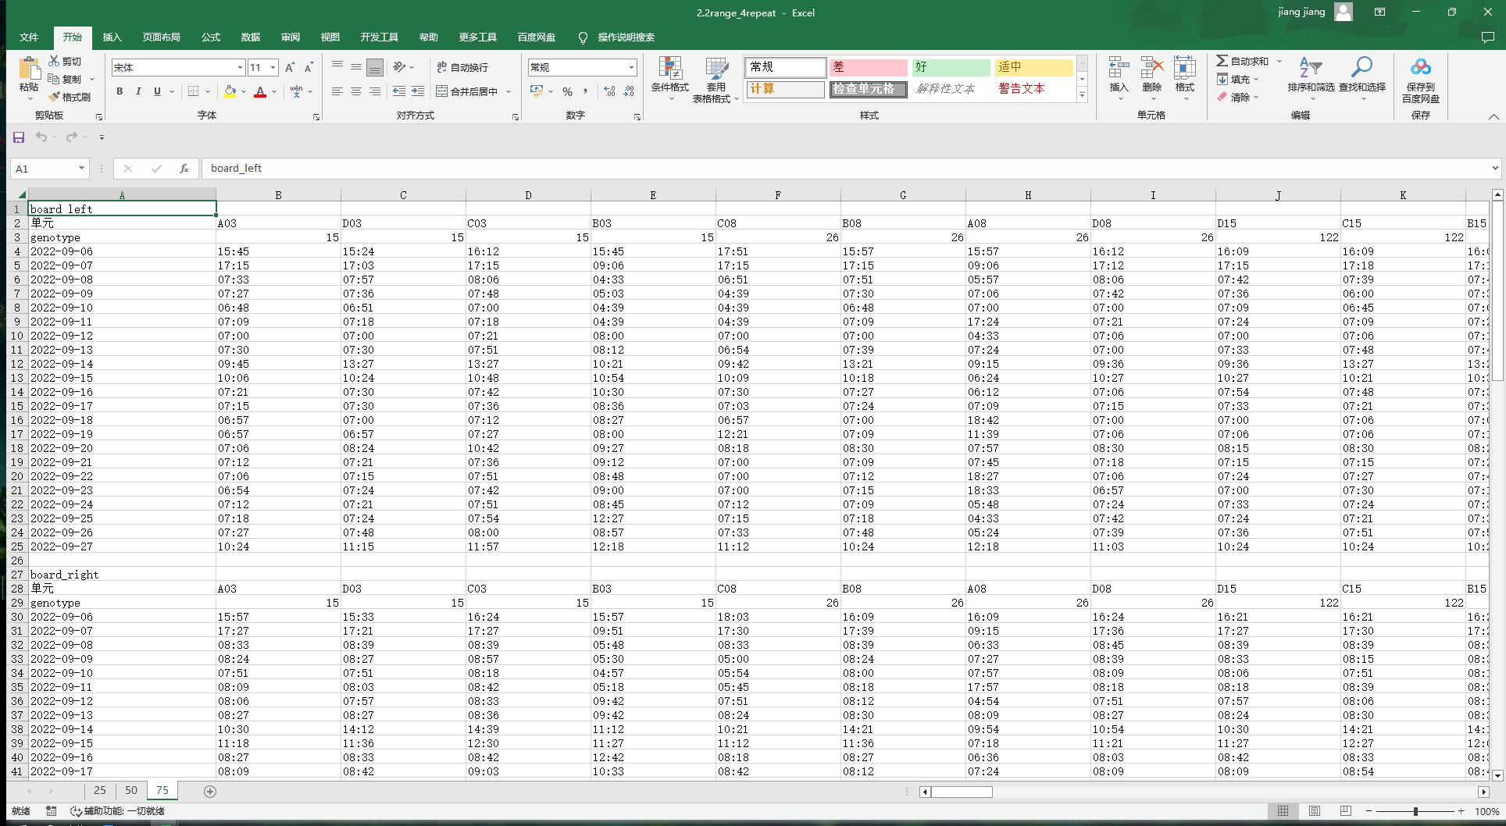

### 9.输出percentage表

1. 点击输入自定义时间区间（左起点、右终点为闭区间）

如为整点时间，如6点-11点，直接输入整数6/11

如为浮点数时间，则按照hh:mm格式输入时间

**注意：如果要重新选定输出的时间区间，不需要重新输入表格，只需要再次点击输入新的起点终点即可。**

1. 输入起点时间，点击ok

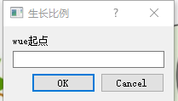

1. 输入终点时间，点击ok

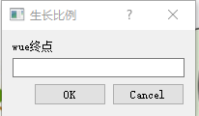

1. 从上到下表格排列：

Range Tr/VPD累积值

全天 Tr/VPD累积值

Range/全天 占比

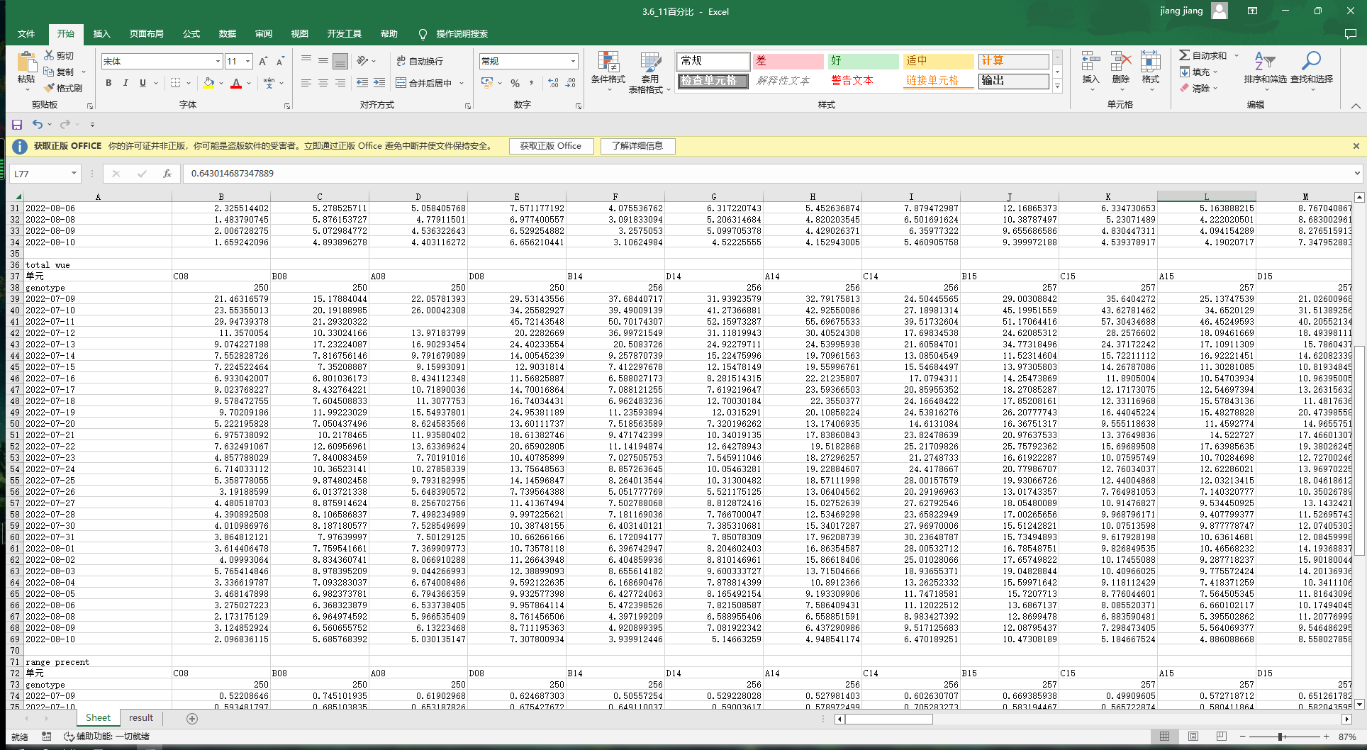

## 六、输出数据分析：

### **1.range value输出表数据格式转换**

**步骤：在辅助列中输入函数：=value(所对应的单元格)，按十字光标向下向右拖动得到整个表格的数字格式。**

输出结果默认为文本格式，不能进行运算：在excel中，如果单元格中的数据默认靠左对齐，那么该数据为文字，在EXCEL中，数字可以以文本格式存储，如将单元格式设置设置为"文本”类型时，EXCEL会将其中的数字当作文本处理，其对齐方式采用的就是靠左对齐。

使用value函数将表格需要转换为数字格式：在excel中，如果单元格中的数据默认靠右对齐，那么该数据为数字。

举例：[在Excel中为什么单元格的格式改变过后，要双击才会生效？ - 知乎 (zhihu.com)](https://www.zhihu.com/question/28145531#:~:text=%E6%8A%8A%E9%BC%A0%E6%A0%87%E6%94%BE%E7%BD%AE%E5%9C%A8,F2%20%E5%8D%95%E5%85%83%E6%A0%BC%E5%8F%B3%E4%B8%8B%E8%A7%92%EF%BC%8C%E5%BD%93%E5%87%BA%E7%8E%B0%E5%8D%81%E5%AD%97%E6%A0%87%E5%BF%97%E6%97%B6%E5%8F%8C%E5%87%BB%E5%8D%B3%E5%8F%AF%E5%AE%8C%E6%88%90%E6%95%B4%E5%88%97%E5%85%AC%E5%BC%8F%E5%A1%AB%E5%85%85%E3%80%82)

### 2.**方差分析**

1. **打开方差分析软件，选择两因素（基因型、日期）随机区组试验，点击确认**

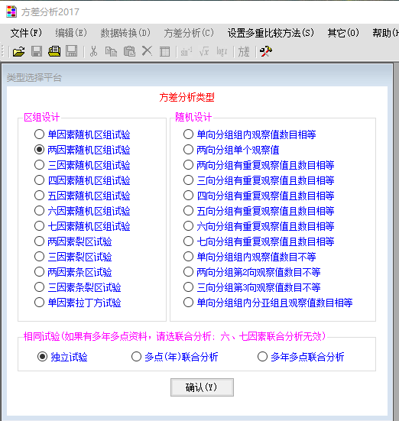

1. **设定多重比较方法：保留小数点位数5，选择Tukey-Test检验法**

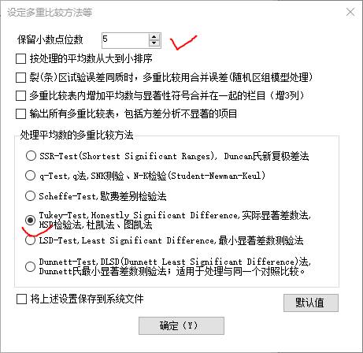

1. **数据输入**

**A因素处理数：**基因型数量

**B因素处理数：**WI(正常浇水)/WD(干旱阶段)持续天数

**重复数：**每个基因型有？个重复单元

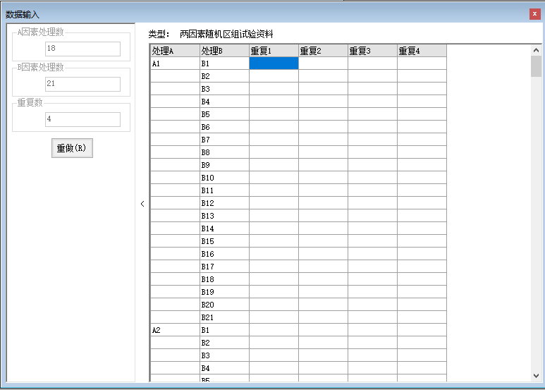

**利用模板将数据转换为4重复/3重复形式，筛选出WI/WD阶段，对应复制到上图。**

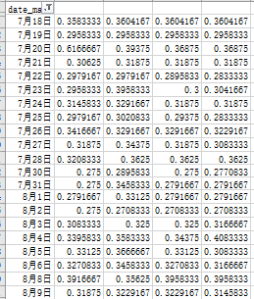

1. **输出结果**

* **选择处理A：基因型之间的差异**
* **点击其中一个数字，右击复制整个表到指定表中储存（有筛选的表格记得去掉筛选）**

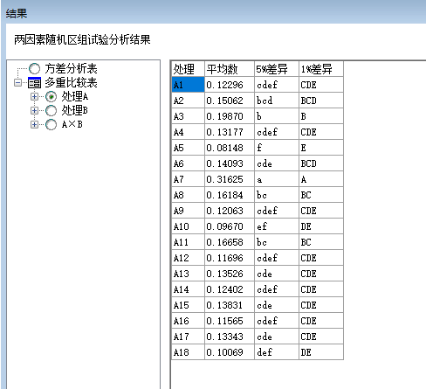

**注意：**

* **如个因素数量不变（A因素、B因素、重复数），则可以关闭上次结果，直接复制新表到数据输入框**
* **如数据标黄，显示出错：根据4舍5入法对数据进行缩写**